Математичний аналіз

1. Числова послідовність та її границя.
(здесь и дальше по умолчанию R это |R (в вопросах 1-4))
Числовою послідовністю (x_{n}) наз. відображення N→R: n→x_{n}, т.т. ф-ція, яка кожному натуральному числу n ставить у відповідність деяке дійсне число x_{n}.
Послідовність дійсних чисел (x_{n}) наз. збіжною, якщо ∃a∈R: ∀ε>0 ∃N_{ε}: ∀n≥N_{ε} ⇒ ⎢x_{n} - a⎮<ε. Число a наз. границею послідовності (x_{n}) і позначається lim x_{n}=a, n→∞ або x_{n}→a при n→∞. Якщо a=0, то послідовність (x_{n}) наз. нескінченно малою і позначається o(1). Якщо 1/x_{n}=o(1), то послідовність (xn) наз. нескінченно великою і позначається lim x_{n}= ∞, n→∞. Якщо послідовність немає границі, то вона наз. розбіжною.
Якщо для послідовності (x_{n}) ∃C: ∀n∈N ⇒ ⎢x_{n}⎮<C, то послідовність наз. обмеженною і позначається O(1). Символи o(1) та O(1) наз. символами Ландау.
Теорема 1. lim x_{n}= a ⇔ x_{n}= a+o(1), n→∞, a∈R
Необхідність: нехай а - границя послідовності x_{n}. ∀ε>0 ∃N; ∀n>N ⎜xn-a⎟<ε x_{n}-a=α_{n} ∀ε>0 ∃N, n>N ⎜α_{n}⎟<ε. α_{n} -нескінчено мала ⇒ α_{т}=о(1) ⇒ x_{n}-a=o(1)
Достатність: x_{n}-a=o(1) доведемо, що Lim x_{n}=a, n→∞. x_{n}-a=α_{n} ⇒ α_{n}=o(1) ⇒ α_{n} -нескінчено мала. ∀ε>0 ∃N, n>N ⎜α_{n}⎮<ε ⇒ ⎜x_{n}-a⎥<ε ⇒ Lim x_{n}=a, n→∞
Теорема 2 (дії над символами Ландау).
- O(1)+O(1)=O(1)
- o(1)+o(1)=o(1)
α_{n}, β_{n} -неск. малі ∀ε>0 ∃N₁: n>N₁ ⎜α_{n}⎟<ε/2 (1); ∀ε>0 ∃N₂: n>N₂ ⎜β_{n}⎟<ε/2 (2) N=max{N₁;N₂} n>N виконується (1) і (2) ⎜α_{n}±β_{n}⎟≤⎜α_{n}⎟+⎜β_{n}⎟<ε/2+ε/2=ε n>N ⇒ o(1)+o(1)=o(1)
- O(1)*O(1)=O(1)
- O(1)*o(1)=o(1)
x_{n} -обмежена величина, α_{n} -неск. мала ∃C>0: ⎜x_{n}⎟≤C для ∀n=1,2,... ∀ε (ε/C) ∃N, n>N ⎜α_{n}⎟<ε/C ⎜x_{n}*α_{n}⎟=⎜x_{n}⎟*⎢α_{n}⎟<C*(ε/C)=ε, n>N ⇒ O(1)*o(1)=o(1)
- _{n}⎟<C*(ε/C)=ε, n>N ⇒ O(1)*o(1)=o(1)⎦
Наслідок.
Якщо x_{n}→a, y_{n}→b при n→∞, (x_{n}±y_{n})→a±b, то (x_{n}*y_{n})→a*b, (x_{n}/y_{n})→a/b (якщо ∀n∈N y_{n}≠0 & b≠0).
Теорема 3 (критерій Коші).
Послідовність (x_{n}) збіжна тоді і тільки тоді, коли вона фундаментальна, тобто ∀ε>0 ∃N_{ε}: ∀n≥N_{ε}, ∀p∈N ⇒ |x_{n}-x_{n}+p|<ε.

2. Границя і неперервність функції в розумінні Коші та Гейне.
Функція f:R→R має границю при x→x₀ (або в точці x₀), якщо ∃a∈R: для довільної послідовності (x_{n})⊂D_{f}: x_{n}→x₀ при n→∞ відповідна послідовність значень функції f(x_{n})→a при n→∞ при цоьму записують lim f(x)=a, x→x0 (границя за Гейне).
Функція f:R→R має границю при x→x₀, якщо ∃a∈R: ∀ε>0 ∃ δ(ε)>0: ∀x∈D_{f}: 0<⎜x-x₀⎟<δ ⇒ ⎢f(x) - a⎮<ε (границя за Коші).
Теорема 1. Означення границі функції за Коші та за Гейне еквівалентні.
Функція f:R→R наз. неперервною в точці x₀∈D_{f}, якщо lim f(x)=f(x₀), x→x₀, маючи два означення границі функції в точці можемо записати неперервністьфункції за Гейне та Коші:
(за Гейне): функція f:R→R неперервна в точці x₀∈Df, якщо для довільної послідовності (x_{n}) ⊂D_{f}: x_{n}→x₀, n→∞ виконується умова f(x_{n})→f(x₀), n→∞;
(за Коші): функція f:R→R неперервна в точці x₀∈D_{f}, якщо ∀ε>0 ∃δ(ε)>0: ∀x∈D_{f}: ⎜x-x₀⎟<δ ⇒ ⎢f(x) - f(x₀)⎮<ε

3.Властивості неперервної функції на компакті.
Множина K⊂R називається компактною в собі, або компактом, якщо з будь-якої послідовності (x_{n})⊂K можна виділити підпослідовність (x_{nk}), збіжну до деякої точки x₀∈K.
Теорема 1. Множина K⊂R є компактом ⇔ коли вона одночасно замкнена і обмежена.
Теорема 2. Нехай f:R→R неперервна на D_{f} функція і D_{f} - компакт. Тоді множина E_{f} - компакт.
Теорема 3. (Вейєрштрасса) Нехай f:R→R неперервна на компакті D_{f} функція. Тоді вона має найбільше та найменьше значення.
Теорема 4. (Коші) Нехай f:[a,b]-f→R неперервна на Df, і на кінцях проміжку [a,b] приймає значення різних знаків, тобто f(a)*f(b)<0 тоді ∃c∈(a,b): f(c)=0
Теорема 5. (Коші) Нехай функція [a,b]-^{f}→R неперервна на D_{f} і приймає в точках a і b різні значення A і B. Тоді для довільного числа С між A i B ∃ c∈(a,b): f(c)=C.

4. Диференційованість функціі. Критерій диференційованості.
Функція f:R→R називається диференційованою в точці x₀∈D_{f} (x₀ - гр. т D_{f}) , якщо існує таке лінійне відображення L:R→R, що Lim (f(x)-f(x₀)-L(x-x₀))/(x-x₀))=0, x→x₀ (1 озн.)→∞
якщо f(x)-f(x₀)=A(x-x₀)+ o(x-x₀) A=const (2 озн)
якщо ∃Lim ((f(x)-f(x₀))/(x-x₀))=f′(x₀), x→x₀ де f′(x₀) - похідна функції в точці x₀ (3 озн)
Теорема 1. Якщо функція f має похідну в точці x₀, то вона диференційована в цій точці.
Функція (a,b)−^{f}→R диференційована в точці x₀∈(a,b) зліва (зправа), якщо її звуження на проміжок (a,x₀] ([x₀,b)) є диференційованим в точці x₀, значення похідної цього звуження в точці x0 називається лівою (правою) похідною функції f в точці x0 і позначається f′-(x₀) (f′+(x₀)). (Рублев)
x₀ - гр. т. D_{f}, x₀∈D_{f} , ∃Lim ((f(x)-f(x₀))/(x-x₀))=f′-(x₀), x→x₀-o; f′-(x₀) - ця скінчена границя наз. лівою похідною функції в т. x₀. ∃Lim ((f(x)-f(x₀))/(x-x₀))=f′+(x₀), x→x₀+o; f′+(x0) - //- правою похідною. (Олександрович)
Теорема 2. (Критерій диференційованості) Для того, щоб функція (a,b)−^{f}→R (f:R→R) була диференційованою в точці x₀∈(a,b) (x₀∈D_{f}) ⇔ щоб вона мала в цій тоцчі скінчені ліву і праву похідні і при цьому f′- (x₀)= f′+ (x₀).

5. Локальний екстремум. Необхідні та достатні умови екстремуму.
Функція f: (a,b)→R має локальний максимум (мінімум) в точці x₀∈(a,b), якщо існує окіл (x₀-δ, x₀+δ)⊂(a,b) такий, що ∀x∈(x₀-δ,x₀+δ) f(x)≤f(x₀) (f(x)≥f(x₀)).
Якщо останні нерівності будуть строгими (∀x≠x₀), тобто f(x)<f(x₀) (f(x)>f(x₀)), то локальний максимум (мінімум) називається строгим.
Т1. (Ферма, необхідна умова екстремума).
Нехай функція f: (a,b)→R має локальний максимум (мінімум) в точці x₀ ∈(a,b) і має в цій точці як праву так і ліву похідну. Тоді f₋'(x₀)≤0 і f₊'(x₀)≥0 (f₊'(x₀)≥0 і f₋'(x₀)≤0), якщо f - диференційована в точці x₀, то f'(x0)=0.
Т2. (Перша достатня умова екстремума).
Нехай f: (a,b)→R - неперервна на (a,b) функція і f' існує в кожній точці деякого околу точки x₀ (x₀-δ,x₀+δ)⊂(a,b). Якщо при переході через точку x₀ f' змінює знак, то в цій точці функція має локальний екстремум.
Т3. (Друга достатня умова екстремума).
Якщо функція f: (a,b)→R задовольняє в точці x₀ ∈(a,b) умовам :1) ∃f"(x₀)≠0 і 2) f'(x₀)=0, то f має локальний екстремум в точці x₀.
Т4. (Третя достатня умова екстремума).
Нехай функція f: (a,b)→R задовольняє в точці x₀ ∈(a,b) умовам: 1) ∃f^{(k)}(x₀)=0, k=1,...,n-1; 2) ∃f^{(n)}(x₀)≠0. Тоді при парному n f має екстремум в точці x₀, а при непарному n екстремума в точці x₀ не має.

6. Інтеграл Рімана. Критерій інтегровності функціі за Ріманом.
Нехай f: [a,b]→R - обмежена на [a,b] функція. Розбиттям Π сегмента [a,b] називають скінченну множину точок a=x₀<x₁<x₂<...x_{n}=b. Позначимо як: Δx_{i}=x_{i+1}-x_{i}, i=0,...,n-1; M_{i} = 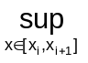f(x), m_{i} = 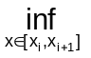inf f(x).
Верхнею та нижнєю інтегральними сумами Дарбу називаються та позначаються відповідно вирази: _{п}(f) = 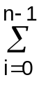 M_{i} - Δx_{i}, S_{п}(f) = m_{i} - Δx_{i}.
Якщо розглянути множину {Π} - всіх можливих розбиттів сегмента [a,b], то розглянемо числа 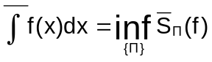, 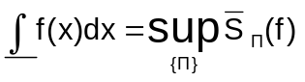, які називаються відповідно верхнім та нижнім інтегралом функції f на [a,b].
Функція f називається інтегрованою за Ріманом на сегменті [a,b], якщо ∫f dx=f dx, їх спільне значення називається інтегралом Рімана функції f на [a,b] і позначається 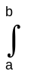f(x)dx.
Т1. Для того,щоб обмежена функція f: [a,b]→R була інтегрованою за Ріманом на [a,b] необхідно та достатньо, щоб ∀ε>0 ∃Π - розбиття сегменту [a,b]:
0 ≤ 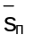 (f) - Sп (f) < ε.
Нехай Π - деяке розбиття сегмента [a,b], позначимо d(Π)=max_{i=0,n-1} Δx_{i} - диаметр розбиття. На кожному проміжку [x_{i},x_{i+1}], i=0,...,n-1 виберемо довільну точку ξ_{i} , і утворимо інтегральну суму Рімана Sп (f) = 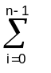 f( ξ_{i} )Δx_{i}.
Т2. Якщо при d(Π)→0 існує границя lim_{d(п)→0} Sп (f) = I ∈ R, то функція f є інтегрованою за Ріманом і I = f(x)dx.
Множина X⊂R має лебегову міру нуль , якщо ∀ε > 0 існує таке зліченне покриття W={(α_{i}, β_{i})⏐i∈Ν } інтервалами, сумарна довжина яких не перевищує ε.
Т3 (Лебега). Нехай f : [a,b]→R - обмежена функція і E⊂[a,b] - множина її точок розриву. Тоді f інтегрована за Ріманом тоді і тільки тоді, коли E - множина лебегової міри нуль.

7. Числові ряди. Ознаки збіжності
Нехай задано послідовність (x_{n}) дійсних чисел. Числовим рядом ∑x_{n} називається послідовність чисел (S_{n})=(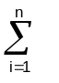 x_{i}). Числа x_{n} та S_{n} називаються відповідно
n-м членом та n-ю частковою сумою ряду. Границя послідовності часткових сум ряду, якщо вона існує, називається сумою ряду і позначається символом 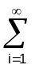x_{i} . Ряд із скінченною сумою називається збіжним. Не збіжний ряд називається розбіжним.
Т1. (Необхідна ознака збіжності ряду). Якщо ряд ∑x_{n} збігається, то lim_{n→∝} x_{n}=0.
Т2. (Критерій Коші). Ряд ∑x_{n} збігається тоді і тільки тоді, коли ∀ε > 0 ∃N_{ε} : ∀n ≥ N_{ε} ∀p∈Ν ⇒ ⏐S_{n+p}-S_{n}⏐=⏐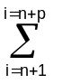x_{i} ⏐< ε.
Тепер розглянемо декілька достатніх ознак збіжності знакосталих рядів ∑x_{n}, тобто рядів, у яких ∀n∈Ν x_{n}>0.
Т3. (Ознака порівняння). Якщо є два ряда ∑x_{n}, ∑y_{n} i ∀n 0<x_{n}≤y_{n}, тоді :
1) Із збіжності ряду ∑x_{n} випливає збіжність ряду ∑y_{n}; 2) Із розбіжності ряду ∑x_{n} випливає розбіжність ряду ∑y_{n}.
Т4. (Ознака порівняння із степеневим). Якщо при n→∞ x_{n}=O(1/n^{p}), то ряд ∑x_{n} при p>1збігається, а при p≤1- розбігається.
Т5. (Ознака Коші). Якщо для ряду ∑xn 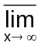 lim (x_{n}^{1/n}) =l, то при l<1 ряд ∑xn збігається, а при l>1- розбігається.
Т6. (Ознака д' Аламбера). Якщо для ряду ∑x_{n} ∃lim_{n→∞} (x_{n+1} /x_{n}) =l, то при l<1 ряд ∑x_{n} збігається, а при l>1 - розбігається.
Т7. (Узагальнена ознака д' Аламбера). Якщо для ряду ∑x_{n} lim_{n→∞} (x_{n +1} /x_{n}) <1, то він збігається.
Т8. (Ознака Раабе). Якщо для ряду ∑x_{n} ∃ lim_{n→∞} n(x_{n} /x_{n+1} - 1) =r , то при r>1 ряд ∑x_{n} збігається, а при r<1- розбігається.
? Т9. (Ознака Гауса). Якщо для ряду ∑x_{n}, де - сталі, і - обмежена послідовність. Тоді при умовах або ряд ∑x_{n} збігається, а у всіх інших випадках розбігається.
Т10. (Інтегральна ознака). Ряд ∑f(n) збігається одночасно з інтегралом ∫_{О}f(t)dt.
Тепер розглянемо ряди з довільними членами. Якщо для ряду ∑x_{n} збігається ряд ∑|x_{n} |, то ряд ∑x_{n} називається абсолютно збіжним.
Т11. Якщо ряд ∑x_{n} абсолютно збіжний, то він збігається.
Якщо ряд ∑x_{n} збігається, але не абсолютно ( тобто ряд ∑⏐x_{n} ⏐розбіжний ), то він називається умовно збіжним.
Т12. (Ознака Лейбница). Знакоперемінний ряд ∑ (-1)^{n}x_{n} ( ∀ n x_{n} ≥0 )збігається, якщо послідовність (x_{n}) монотонно прямує до нуля.
Т13. (Ознака Діріхле). Ряд ∑u_{n} v_{n} збігається, якщо часткові суми S_{n} = x_{i} обмежені, а послідовність (v_{n} ) монотонно прямує до нуля.
Т14. (Ознака Абеля). Ряд ∑u_{n} v_{n} збігається, якщо збігається ряд ∑u_{n} , а послідовність (v_{n} ) є монотонною та обмеженою.

8. Фунціональні ряди. Ознаки рівномірної збіжності.
Відображення Φ множини Ν в множину всіх функцій називається функціональною послідовністю і позначається (f_{n}).
Нехай для функціональної послідовності (f_{n}) існує функція f така, що виконуються умови: ∀n Df_{n} =Df=X⊂R, ∀x∈X (f_{n})→f(x) при n→∞. Тоді послідовність (f_{n}) поточково збігається до функції f
Послідовність функцій (S_{n}) називається функціональним рядом, якщо існує така послідовність функцій f_{n}: ∀n∈Ν Df_{n} =X i ∀(n∈Ν,x∈X) S_{n} (x)= f_{i}(x).
Поточковою сумою ряду ∑ f_{n} на множині X=Df_{n} називається поточкова границя його часткових сум, якщо вона існує. Ряд називається поточково збіжним, якщо його поточкова сума існує і є скінченною.
Число sup _{x∈Df} |f(x)| називається рівномірною нормою функції f і позначається ||f||.
Нехай ∀n∈Ν Df_{n} =Df=X. Функціональна послідовність (f_{n}) називається рівномірно збіжною до функції f, якщо || f_{n} - f ||→0, n→∞ і позначається f_{n} →f.
Функціональний ряд ∑ f_{n} рівномірно збігається до функції S (∀n Df_{n} =Ds=X), якщо S_{n} → S , де S_{n} - часткові суми ряду ∑ f_{n}.
Т1. (Ознака Вейєрштраса). Нехай для функціонального ряду ∑ f_{n} існує послідовність додатніх чисел (a_{n}), для якої виконуються умови : ∀n∈Ν ⎥⎥ f_{n}⎥⎥ ≤a_{n} і ряд ∑ a_{n} - збіжний. Тоді функціональний ряд ∑ f_{n} рівномірно збіжний.
Т2. ((Ознака Абеля). Нехай : ∀n∈Ν Df_{n} =Dϕ_{n} =X⊂R i ∀x∈X послідовність чисел ( fn(x) ) монотонна. Якщо ряд ϕ_{n} збігається рівномірно і⎥⎥ f_{n}⎥⎥ = O(1), то ряд f_{n} ϕ_{n} рівномірно збігається
Т3. (Ознака Діріхле). Нехай ∀n∈Ν Df_{n} =Dϕ_{n} =X⊂R i ∀x∈X послідовність (f_{n}(x)) монотонно спадна. Якщо ⎥⎥∑ϕ_{i}(x)⎥⎥=O(1)∧⎥⎥f_{n}⎥⎥ = o(1), то ряд f_{n} ϕ_{n} рівномірно збіжний.

10.Невласні інтеграли. Ознаки збіжності
Невласні інтеграли першого роду:
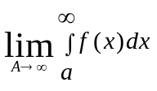 = 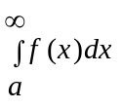
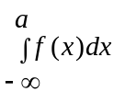 = 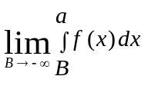
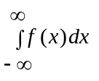 = 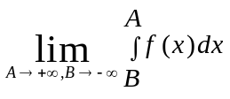 = 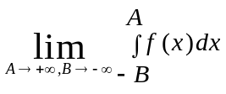
Введемо позначення:
S(A) = 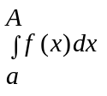, 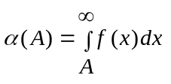 - залишок
Якщо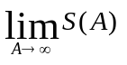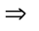 є збіжність

1. 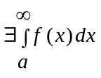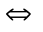 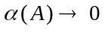,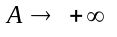 (збіжність залишку)
⊗ a) 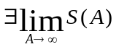= 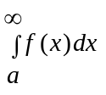
= 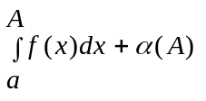, 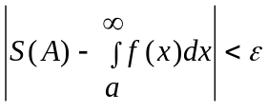

або 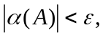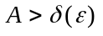
б) , 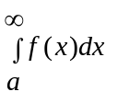
= S(A) + 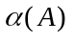
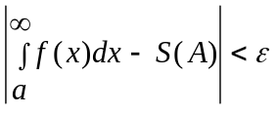, ⊗
2. 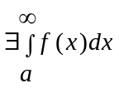 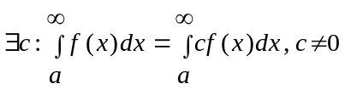
3. Якщо [a, ) замінити на [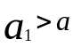, ), то з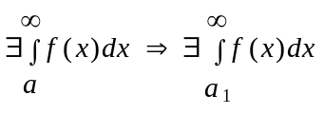
4. Якщо , 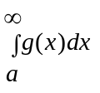 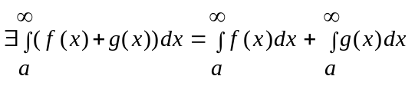
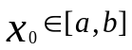- особлива, якщо в 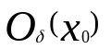f(x) необмежена.
Невласні інтеграли другого роду:
Нехай f:[a,b) 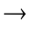R, b - особлива. Тоді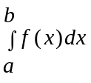 збіжний, якщо 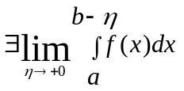
Нехай f:(a,b] R, a - особлива. Тоді збіжний, якщо 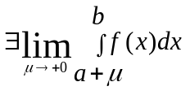
Нехай f:(a,b) R, a,b - особливі. Тоді збіжний, якщо 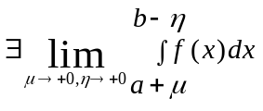
Надалі розглядаємо , де b - особлива.
Критерій Коші збіжності невласного інтегралу першого роду:
, S(A) = 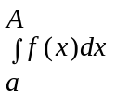
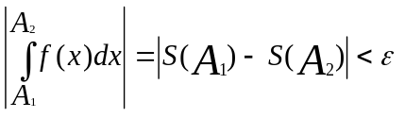
Критерій Коші збіжності невласного інтегралу другого роду:
збіжний
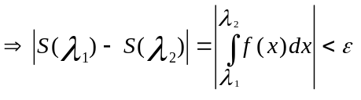

Абсолютна та умовна збіжність невласних інтегралів першого роду
(1)
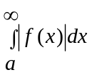 (2)
Якщо збіжний (1) і збігається(2), то (1) - абсолютно збіжний, а f(x) абсолютно інтегровна.
(1) умовно збіжний (1) або (2).
Теорема: Якщо f(x) абсолютно інтегровна, 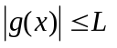(обмежена), 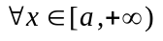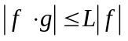.
Теорема: (1) абсолютно збіжний (2) збіжний.
⊗ 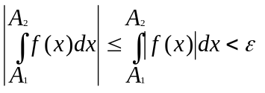, 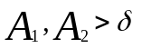 ⊗

Абсолютна та умовна збіжність невласних інтегралів другого роду
(3)
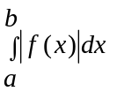 (4)
Якщо для збіжного (3) збігається(4), то (3) - абсолютно збіжний, а f(x) абсолютно інтегровна.
(3) умовно збіжний (3) або (4).

Ознаки Абеля та Діріхле для невласних інтегралів першого роду

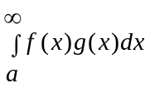 ()

Ознака Абеля: Якщо (збіжний), 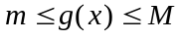 або g(x) 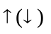, то () збіжний.
⊗ 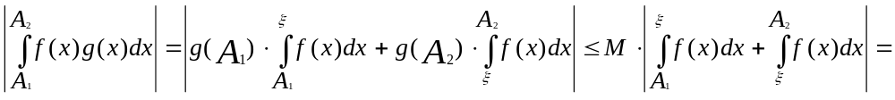
=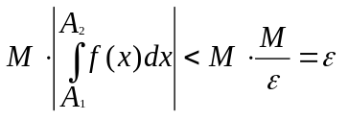, ⊗

Ознака Діріхле: Якщо S(A) = , то () збіжний.
⊗ 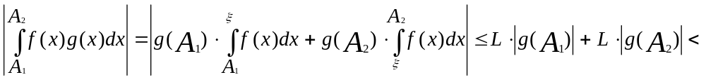
< 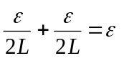 , бо інтеграли обмежені, . ⊗

Ознаки Абеля та Діріхле для невласних інтегралів другого роду
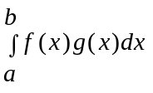, b - особлива ()
Ознака Абеля: Якщо 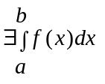(збіжний), 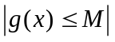або g(x) на [a,b), то () збіжний хоча б умовно.

Ознака Діріхле: Якщо S() = 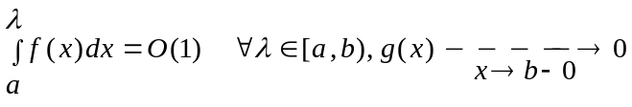, g(x) , то () збіжний хоча б умовно.

